Informe de Entrega
Práctica 1 — Clase 2: APIs de IA Generativa y memoria conversacional | Programación de Backend y MCP en Python para IA Generativa
Datos del estudiante
Nombre completo: Rubén Eduardo Nogales Portero
Fecha de entrega: 29/08/2026
Breve explicación
En las imágenes adjuntas se puede evidenciar:
la configuración de uv, la instalación de rich, la primera prueba de código a ver si la instalación funciona. También se presenta la configuración de Git, y la verificación si Docker se encuentra funcionando. Asimismo, se evidencia la ejecución de la validación de las librerías con uv desplegando las respuestas en formato de tabla. Posteriormente, se presenta la conexión con un LLM en el caso puntual con Gemini 3.5 lite. Además, se visualiza un agente sin memoria.
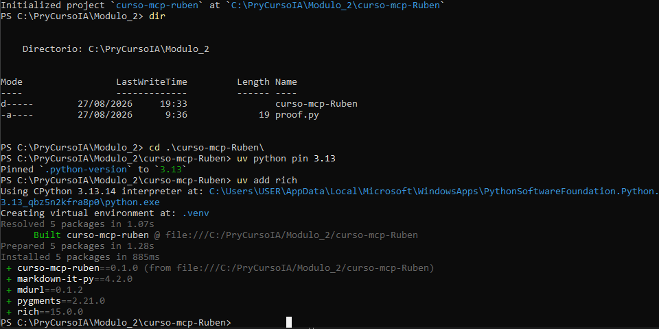

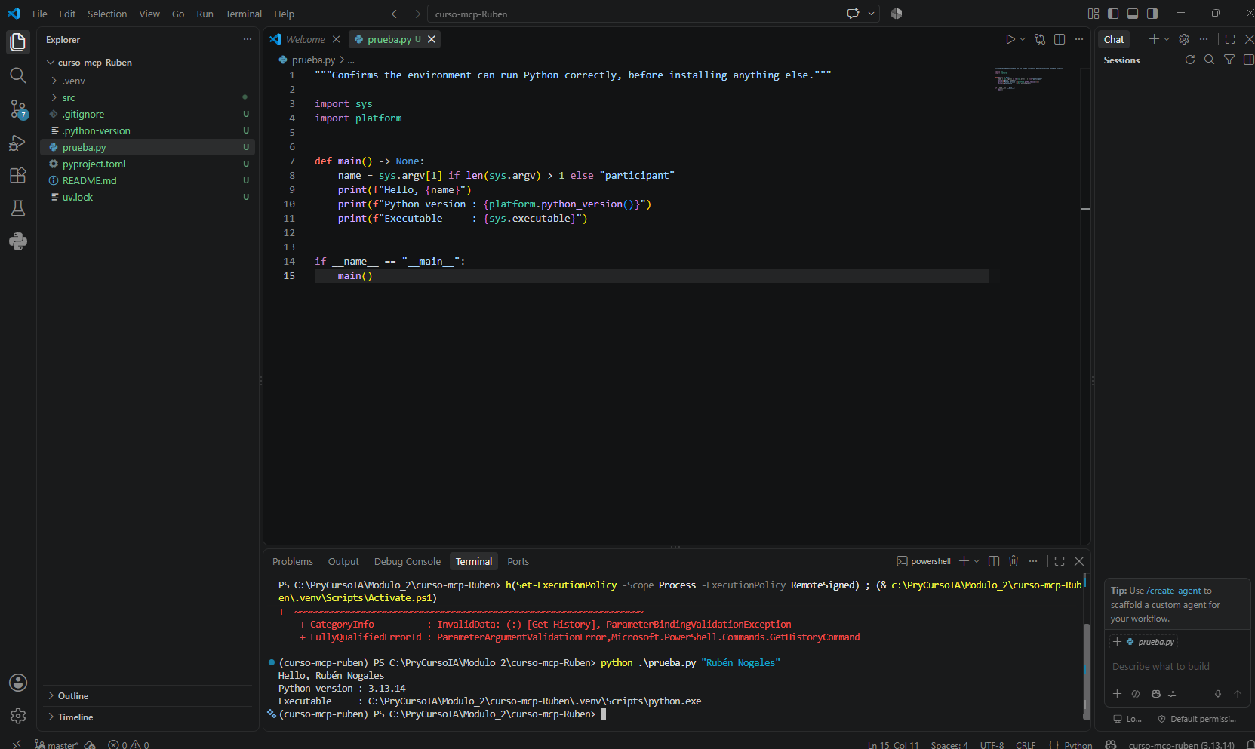

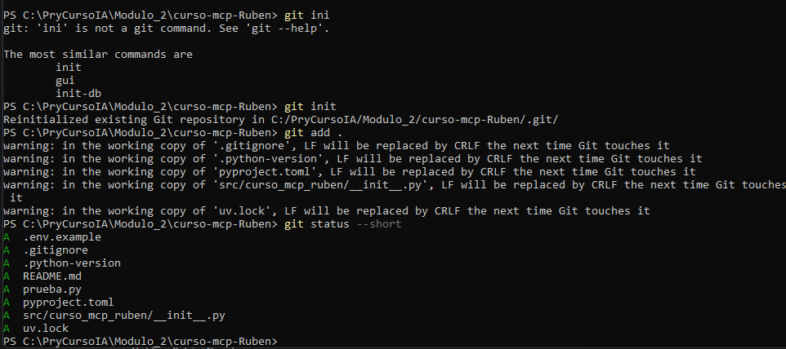

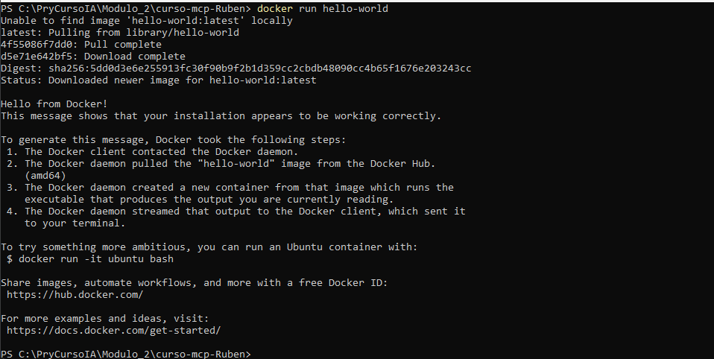

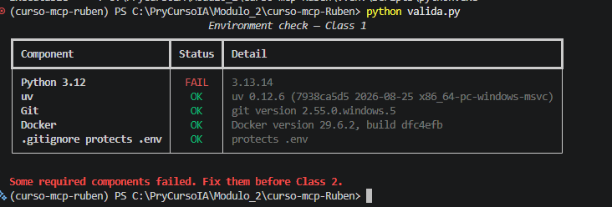

Prueba de Git
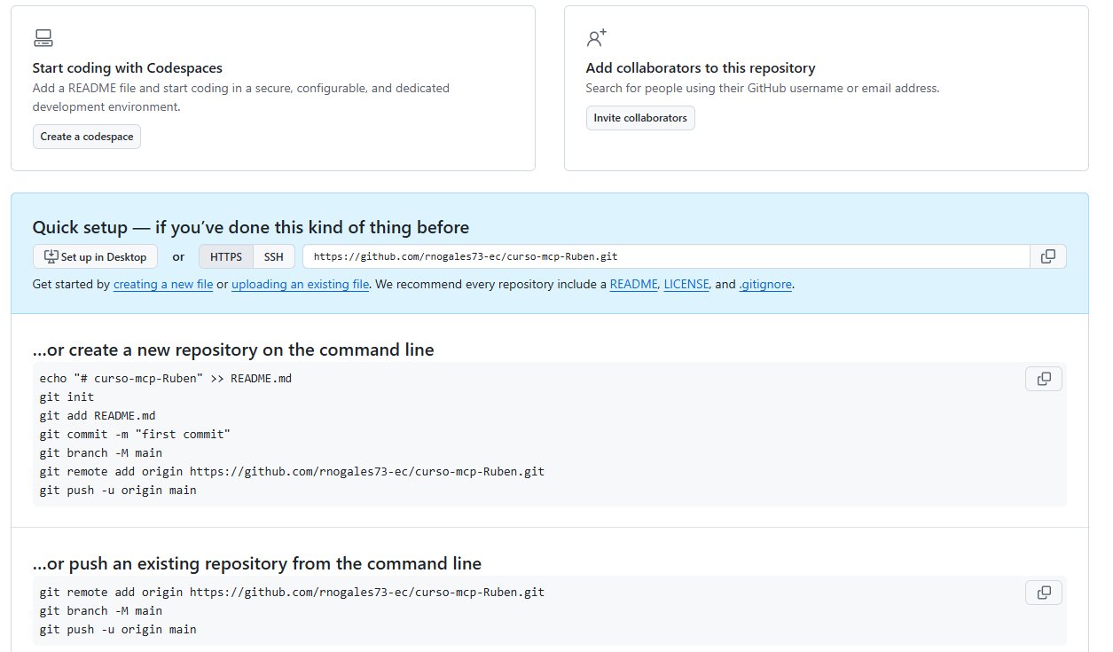
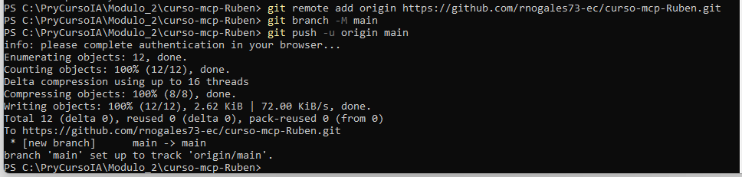
Conexión de un agente a un LLM
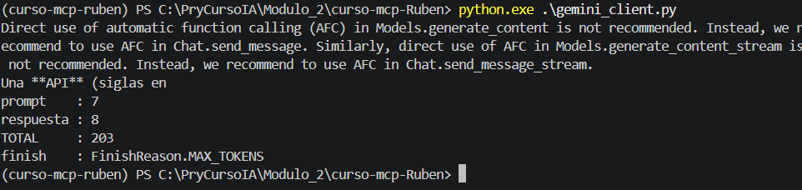
Agente con conexión a un modelo LLM y respondiendo según el set del número de topicos
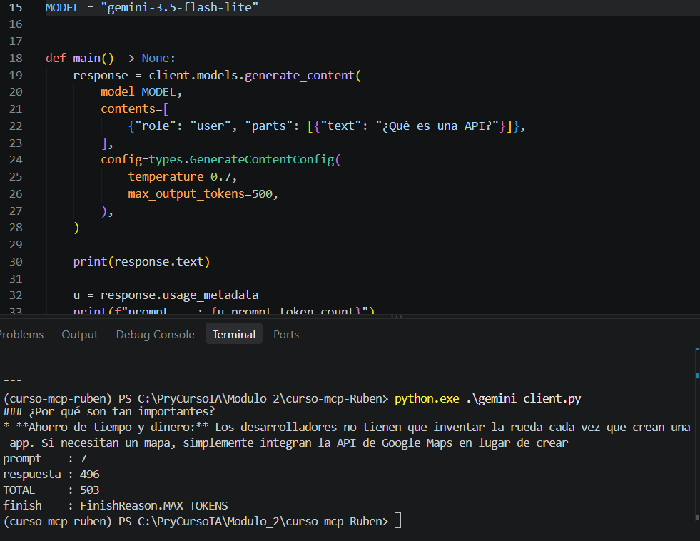
Agente sin memoria
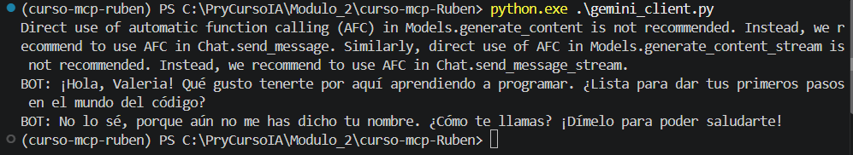
Error por ventana deslizante no configura el MAX_TURNS
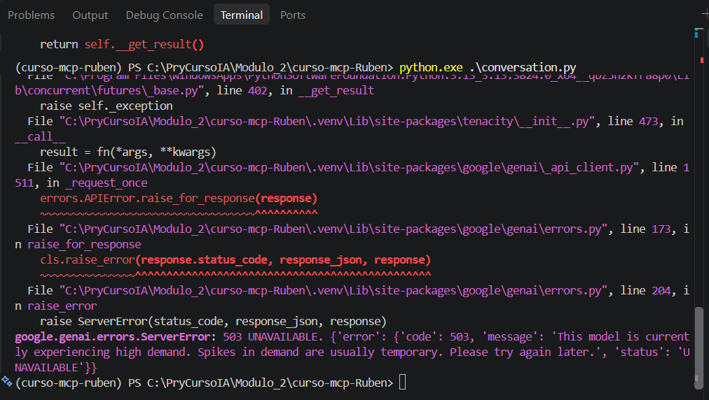
Historial de la conversación y todo funciona bien, se identifica el nombre y el color favorito de la primera pregunta.
